ТРЕНИРОВЪЧНИ СЪСТЕЗАНИЯ НАЦИОНАЛЕН ОТБОР
Варна, 29-30.07.2010

Задача 8. ТАНГЛЕГРАМ
В равнината са разположени две пълни двоични дървета, всяко с височина N. Всяко от тях има по 2^{N} листа. Листата на двете дървета са разположени на две успоредни прави, като листата на всяко дърво са номерирани последователно с числата от 1 до 2^{N} отляво надясно. Листата с еднакви номера в двете дървета са разположени едно срещу друго. Между листата на двете дървета е зададено взаимно-еднозначно съответствие – на всяко листо от едното дърво е съпоставено точно едно листо от другото и обратно. На приложената фигура това съответствие е зададено с пунктирани отсечки. Такава конструкция - двете разположени по такъв начин дървета заедно със съответствието между листата им - се нарича танглерам. Танглерамите, например, се използват от биолозите при изследване на взаимовръзките между различни видове растения.
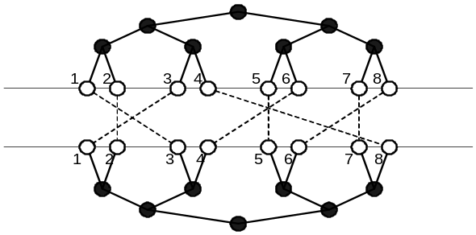
.
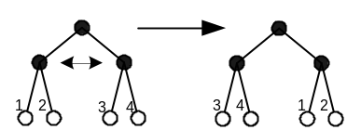

Изследването на танглерамите се утежнява, ако много от отсечките, които задават съответствието между листата на двете дървета се пресичат. За да бъде намален броят на пресичанията, е разрешено да се извършва следната единственна операция: в горното дърво могат да се разменят местата на поддърветата на произволен връх така, както е показано на втората фигура.
Напишете программа tangle, която, по зададено взаимно-еднозначно съответствие между листата на двете дървета, определя най-малкия брой пресичания на отсечките в графичното представяне на танглерама, който може да бъде постигнат чрез прилагане на гореописаната операция върху горното дърво. Ако в една точка се пресичат повече от две отсечки, то се брои отделно всяко пресичане на двойка отсечки. Например, на първата фигура, съответствията 4-8, 5-5 и 6-4 образуват три пресичания (а не едно).

Вход
От първия ред на стандартния вход се въвежда цяло, положително число N – дълбочина на дърветата.
От втория ред се въвеждат 2^{N} различни цели числа със стойности между 1 и 2^{N}, разделени с по един интервал – i-тото по ред число задава номера на листото от долното дърво, което съответства на листо с номер i от горното дърво.

Изход
На един ред от стандартния изход програмата трябва да изведе намерения минимален брой пресичания, който може да бъде достигнат чрез прилагане на описаната операция върху горното дърво.

Ограничения
1 ≤.N ≤ 19

Памет :

Пример
Вход | Изход
3  3 2 1 8 5 4 7 6 | 6

Обяснение на примера: Първоначално, както се вижда от първата фигура, има 9 пресичания. За да се достигне минималния брой пресичания, трябва да се разменят местата на следните поддървета: (1) - (2), (5) – (6) и (7) – (8). Всяко от тях се състои само от по едно листо.

